Білім беру ұйымының атауы
Пәні: |  | Қазақстан тарихы
Бөлім: |  | Қазақ халқының дәстүрлі мәдениеті - дала өркениетінің мұрасы
Педагогтің аты-жөні:
Күні:
Сынып: 10 |  | Қатысушылар саны: |  | Қатыспағандар саны:
Сабақтың тақырыбы: |  | Қазақтардың дәстүрлі дүниетанымы
Оқу бағдарламасына сәйкес оқыту мақсаты: |  | 10.4.1.3 -қазақ халқының дәстүрлі дүниетанымын анықтау үшін «әдет-ғұрып» «рәсім», «салт-дәстүр», «діл (менталитет)» ұғымдарын пайдалану;
Сабақтың мақсаты |  | - қазақ халқының дәстүрлі дүниетанымы туралы мәтіндерді оқып, маңыздылығы туралы ой тұжырымдау;  - қазақ халқының рухани-адамгершілік құндылықтарын, салт-дәстүрлерінсақтаудың қажеттілігін түсіндіру.
Сабақтың барысы
Сабақтың кезеңі//уақыты | Педагогтің әрекеті |  | Оқушының әрекеті |  | Бағалау | Ресурстар
Ұйымдасты  ру | Сәлемдесу.  Оқушыларды түгелдеу. Оқушылардың сабаққа дайындығын тексеру «Шаңырақтағы уықтарды таңдау» әдісі бойынша топтастыру  Quizizz тест арқылы үй тапсырмасын сұрау  1.Материалдық мәдениет жәдігерлерден және технологиялардан тұрады. Материалдық мәдениетке: баспана, киім-кешек, әшекейлер, қару-жарақ, қолданбалы өнер заттары, тағам, ыдыс-аяқ және т.б. жатады.  2.Өмір сүруді қамтамасыз ететін баспана ғана емес, сондай-ақ материалдық мәдениеттің үлгісі? Киіз үй  3.Халық жасаған материалдық құндылықтар жиынтығы? Материалдық мәдениеті  4.Киіз үйдің ағаш қаңқалары неше бөліктен тұрады? Шаңырақ, уық, кереге  5.Киіз үйдің үстін жабатын жабын киіздер? Туырлық, үзік, түндік, киіз есік  6.Аса маңызды қолөнер түрі? Ағаш өңдеу  7.Үй кәсіпшіліктерінің ішіндегі негізгісі? Киіз басу  8.Еденге төсеу үшін пайдаланылды? Текемет  9.Әйелдердің дәстүрлі кәсіпшіліктері? Тоқымашылық пен кестелеу  Мәтінмен жұмыс  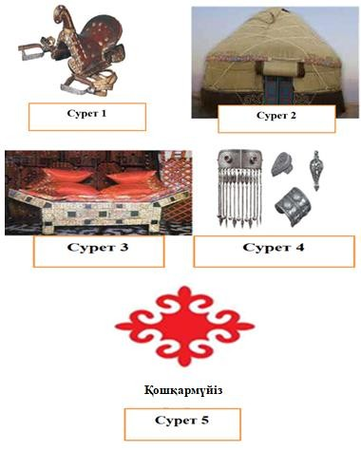  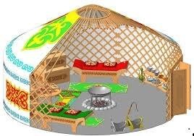   |  | І топ «Киіз үй»  ІІ топ «Сәукеле»  ІІІ топ «Ою өрнек»  Оқушылар тест тапсырмасына жауап береді.  Топ болып орындайды. |  | ҚБ Мұғалім оқушылар жауабын мұқият тыңдап кері байланыс беріп отырады  «Бас бармақ» арқылы бағалау. | Мұғалім презентациясы
Жаңа білім | «Миға шабуыл» әдісін қолдану арқылы жаңа тақырыпты ашу.  Семенов-Тянь-Шанский : "Бұларды (қазақтарды - авт.) оқытудың қажеті жоқ. Салт-дәстүрлері түгел тұнып тұрған білім."  Бейнематериалдан үзінді көріп ой бөлісу  - Сонымен рухани жаңғырудың құпиясы неде?  - Неліктен ұлттық мәдениетті сақтау керек?  «Flippity» cайытындағы әдіс бойынша жаңа сабаққа байланысты сұрақтар қойылады.  1.Қандай да бір этносқа тән білімдер мен дүниетанымдық идеялар жүйесі? Этностың рухани мәдениеті.  2.Этностың мәдени ерекшелігінің бірі болып табылады? Діл (менталитет)  3. Адамның ақыл-ой, мәдениет және сезім ұстанымдарының, дүниетанымының жиынтығы? Діл  4.Ұлы Дала мен Орталық Азияда ислам пайда болғанға дейін өмір сүрген діндер? Манихей, зороастризм, христиан, буддизм, бақсылық  5.Ежелгі Түркілер табынды? Күн, Ай, Биік ағаштар  6.О дүниелік әлеммен және рухтармен байланысты жүзеге асыратын, түрлі сиқырлар жасайтын іс-әрекеттерімен қобыз, домбыра арқылы адамдарды емдеуге қабілетті адам? Бақсы  7.Ұлы Даладағы сопылық діннің өкілі? Қ.А.Ясауи  8.XVIII ғасырда ежелгі діннің қалдықтары жерлеу-еске алу салттарынан көрініс тапты? Хандарды жылқылармен бірге жерлеу  9.Нышандық мәні бар бірқатар қалыптасқан іс-әрекеттер қатары? Ғұрып  10.Адам, топ, немесе қоғам қабылдаған мінез-құлықтың қалыптасқан бейнесі? Әдет  11.Ұрпақтан-ұрпаққа берілетін және қоғамдық қатынастарды реттейтін түсініктер мен ғұрыптар жиынтығы? Дәстүр  11.Үй салған кезде өзара көмек салты? Асар |  | Оқушылар сұрақтарға жауап береді. |  | ҚБ Мұғалім оқушылар жауабын мұқият тыңдап кері байланыс беріп отырады
Кері байланыс | «Padlet» тақтасы арқылы кері байланыс жасау. |  | Тақырып бойынша не білетінін, не білгісі келетінін, не білгенін жазады |  | Оқушылар бағалай критерийлерімен өз деңгейлерін бағалайды | А4, конспект

